Accedere ad office.com con le credenziali office di unige
Andare su forms (icona verde in basso a sinistra)
Cliccare su “+ nuovo test”
Inserire il titolo nello spazio dove c’è scritto “Test senza titolo” e al posto mettere “Tesi di laurea del giorno x ora x” o altro testo che si desidera
Cliccare sul pulsante verde “+ aggiungi nuovo”, poi sull’icona con la freccetta in modo da mostrare l’opzione “caricamento file” e cliccarla come nell’immagine qui sotto.
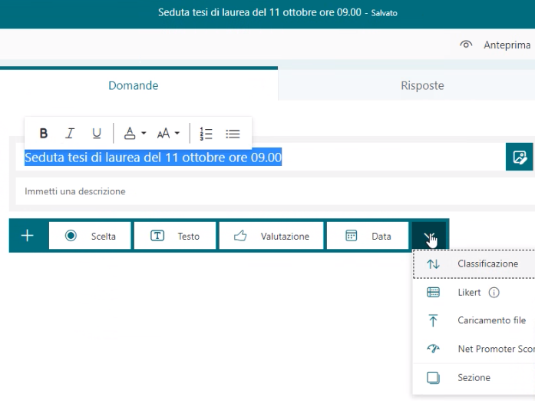
Cliccare su OK
Dove c’è scritto “Domanda”, inserire al posto la frase “carica qui i documenti” o altro testo che si desidera
Impostare il limite del numero dei file a 10 e lasciare il limite dimensioni a 10 MB
Cliccare sul pulsante verde “Condividi” in alto a destra
Spuntare la casella Accorcia URL e poi copiare il link cliccando sul pulsante verde “Copia”
Incollare il link appena copiato nel documento o mail che si vuole spedire.

